ИССЛЕДОВАНИЕ ВЛИЯНИЯ ОЧИСТКИ ПЛАЗМОЙ ВЧ ЕМКОСТНОГО РАЗРЯДА НА ХАРАКТЕРИСТИКИ РЕЖУЩИХ ИНСТРУМЕНТОВ ИЗ НЕТЕПЛОСТОЙКИХ СТАЛЕЙ
Абдуллин И.Ш., Васильев И.И.
Казанский национальный исследовательский технологический университет, г.Казань,
ilham.v@yandex.ru
В основном из нетеплостойких сталей изготавливают инструменты для обработки органических волокнистых материалов. В частности в меховых предприятиях такие инструменты используются для мездрения и строгания разбивки шкурок. Один из проблем меховых предприятий это быстрое изнашивание режущих инструментов из такого материала. Актуальным является упрочнение режущих инструментов
Ионно-плазменный метод не позволяет наносит износостойкие покрытия на инструменты из нетеплостойких сталей т.к. при очистке ионной бомбардировкой температура достигает до 700 ˚С что приводит к отпуску материала. Поэтому перед нанесением покрытия необходимо провести ВЧ плазменную обработку.
Эксперименты проводились на экспериментальной ВЧ-емкостной плазменной установке КНИТУ. Как показали исследования, из физико-механических свойств емкостной разряд существенно влияет только на параметр шероховатости, микротвердость и структура образцов не изменялись, это говорит о том, что в емкостном разряде при обработке происходит минимальная адсорбция плазмообразующего газа (аргона) на поверхность образца и об умеренном температурном воздействии. Кроме того поверхность нетеплостойких сталей после плазменного воздействия становится более однородной, уменьшается высота микронеровностей, с поверхности удаляются примесные дефекты, таким образом, параметр шероховатости уменьшается на 26-33% (рисунок 1).

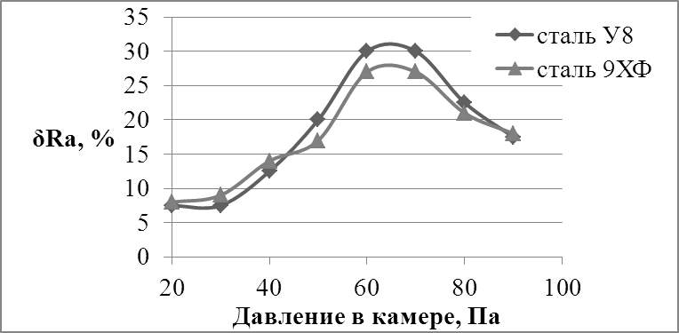
Рисунок 1 – Зависимость относительного снижения параметра шероховатости от давления плазмообразующего газа-аргона в камере, (δR_{a}= (R_{a0} – R_{a})·100/ R_{a0}).
Качество очистки перед нанесением износостойкого покрытия оценивается по однородности цвета покрытия, нанесенного после очистки, и коррозионной стойкости, адгезии материала к покрытию.

